Nově narozené jehně bretaňského skřítka hned ráno uvítalo ošetřovatele
27. 3. 2020, Tábor – Z radostné události se právě těší ošetřovatelé i další pracovníci ZOO Tábor. Ovce ouessantská, nejmenší plemeno ovce na světě, jim totiž připravila překvapení v podobě čerstvě narozeného jehňátka. Chundelatý beránek, černý jako čert, se narodil v noci na pátek a už po ránu stál naprosto jistě na všech čtyřech končetinách a vítal zaměstnance přicházející do zoo.
Toto plemeno ovcí původně pochází z malého ostrova Ouessant u pobřeží Bretaně, nyní je rozšířeno po celém světě. „V angličtině se jim říká ´bretaňští skřítci´. Jejich malý vzrůst, kdy v dospělosti dorůstají maximálně do výšky 50 centimetrů a váhy 18 kilogramů, je adaptací na tvrdé klimatické podmínky jejich domovského ostrova Ouessant ležícího u pobřeží severní Francie v Atlantiku. Tento ostrov s velmi prostou vegetací je zmítaný silnými oceánickými větry a dešti,“ přiblížil původní nehostinnou domovinu ouessantských ovcí hlavní zoolog ZOO Tábor Ondřej Kott.
Početnému stádu tohoto plemene se v Táboře daří velmi dobře. Svědčí o tom skutečnost, že každý rok na jaře ovce ouessantské v této zoologické zahradě vyvádějí svá mláďata. V loňském roce to byly hned čtyři přírůstky – dvě ovečky a dva beránci!
Rozlohou největší zoologická zahrada jižních Čech ZOO Tábor patří k nejmladším zahradám v Česku. Vznikla v květnu 2015 poté, co ji od insolvenčního správce koupil pražský developer a biolog Evžen Korec. Tím ji zachránil před likvidací a rozprodáním zvířat. Pro veřejnost byla ZOO Tábor otevřena o měsíc později. Jen vloni ji navštívilo 86 tisíc lidí. Nyní je však kvůli mimořádné situaci ohledně šíření koronaviru pro veřejnost dočasně uzavřená. Hlavním posláním zoo je chov a ochrana ohrožených druhů zvířat. Aktuálně v ZOO Tábor žije přes 310 zvířat takřka 80 živočišných druhů. Generálním partnerem je EKOSPOL, lídr developerské výstavby v ČR.
Foto: ZOO Tábor/Hana Tučková

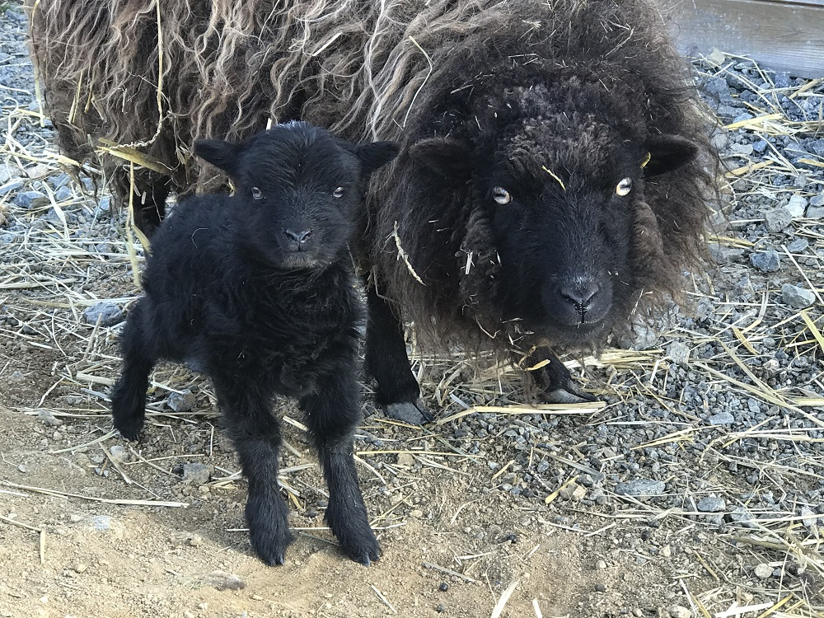

Nejbližší akce v ZOO Tábor:
Kvůli současné epidemiologické situaci v celé ČR je ZOO Tábor až do odvolání pro veřejnost uzavřena.

  - Kontakt pro média
Filip Sušanka
M: (+420) 606 688 787
T: (+420) 233 372 021
E: media@zootabor.eu
W: www.zootabor.eu

